Prénom :

Dossier d’éveil – Mars 2020 – P1

Chers amis de première année,

Je vous écris ce mot pour vous dire que je pense fort à vous. J’espère que tout va bien pour vous et que vous ne vous ennuyez pas.
Je vous envoie cette belle photo de la mer pour vous rappeler les bons moments que nous avons passés ensemble.

On se revoit bientôt.
Gros bisous.

Monsieur Thibaud

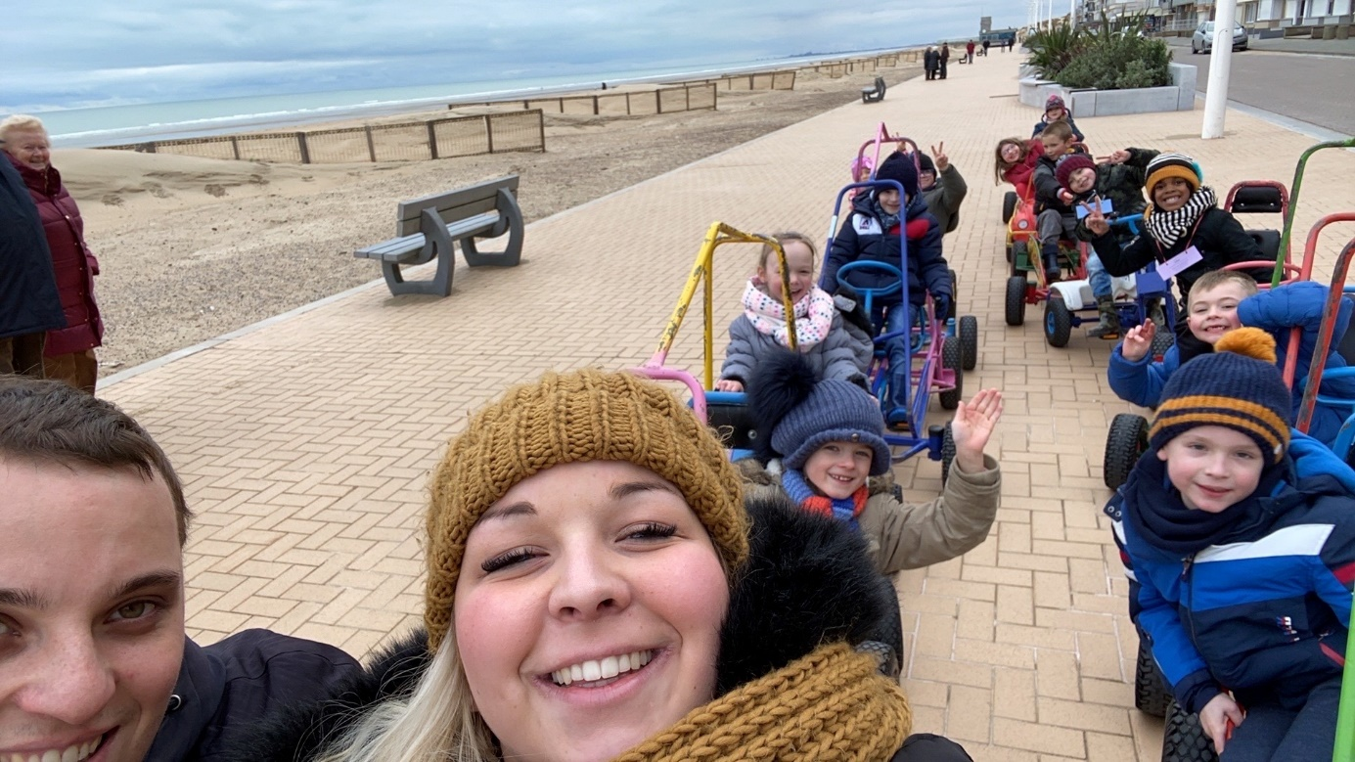

Avant/après : rappel

Relie les phrases à la bonne proposition.

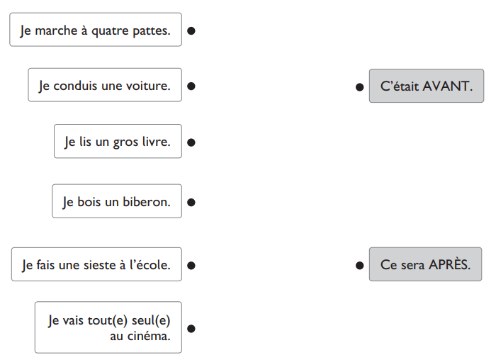
Voici les lignes que tu peux utiliser pour relier.

Les jours de la semaine : rappel
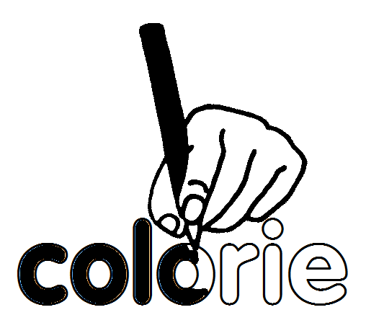

1. Colorie en vert les jours où tu vas à l'école et en rouge les jours où tu ne vas pas à l'école. Fais glisser les bandes sur les jours.

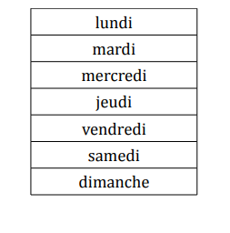

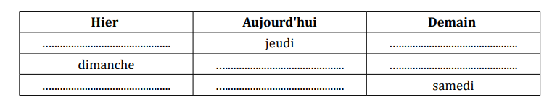
2. Complète.
vendredi
jeudi
lundi
mardi
vendredi
mercredi

Les positions : rappel

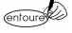
1. Entoure les balles à gauche de la ligne. Place une balle à droite de la ligne.

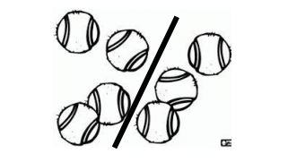

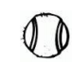
(A faire glisser pour réaliser l’exercice).

2. Entoure en vert l’animal à droite du lion. Entoure en bleu l’animal en-dessous de la tortue. Entoure en orange l’animal à gauche du renard. Entoure en gris l’animal au-dessus de la grenouille. (Fais glisser les ronds).
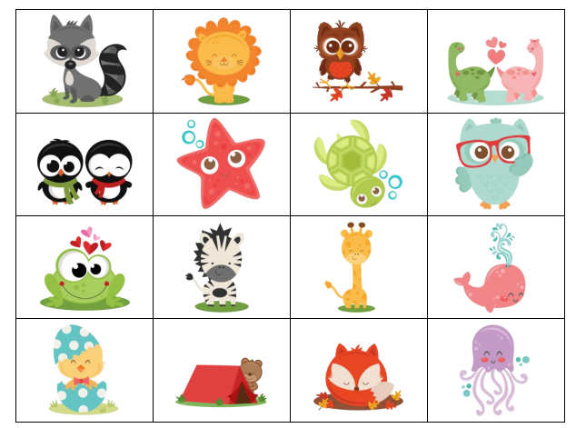

3. Entoure les animaux qui sont devant le renne.
(Fais glisser les ronds. Attention, il y en a plus que nécessaire).
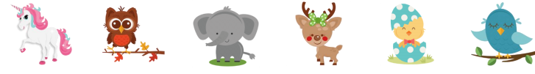

4. Entoure les animaux qui sont derrière la baleine.
(Fais glisser les ronds. Attention, il y en a plus que nécessaire).

5. Entoure l’animal qui est entre le hérisson et le renard.
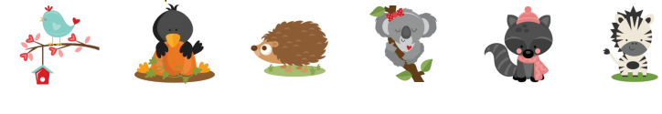
(Fais glisser les ronds. Attention, il y en a plus que nécessaire).

6. Entoure le mot qui correspond à la bonne position. (Fais glisser les ronds).

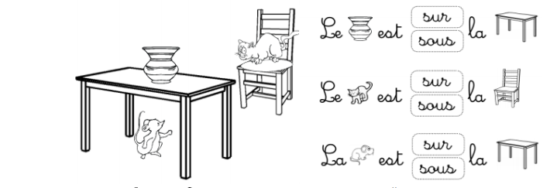

Solide ou liquide : rappel
Ecris « l » s’il s’agit d’un liquide et « s » s’il s’agit d’un solide.

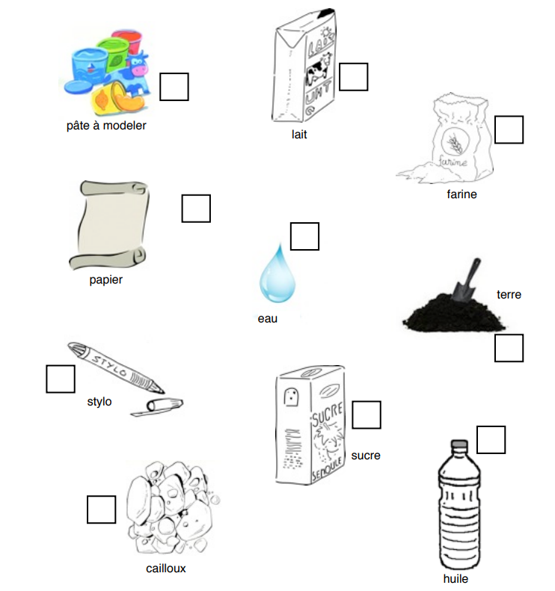
Animal ou végétal : rappel
…
…
…
…
…
…
…
…
…
…
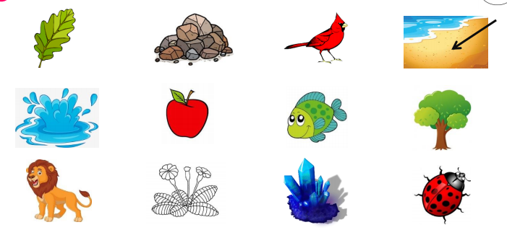
1. Entoure les animaux en rouge, les végétaux en vert. (Fais glisser les ronds. Attention, il y en a plus que necessaire).

Le tri des déchets : rappel
Place les déchets dans la bonne poubelle. (Tu dois juste faire glisser les déchets).

